无锡市国发平台反控模块报错

问题描述：

无锡市国发平台在更改各个服务器的登录密码之前反控功能都是可以正常使用的，改了密码之后突然不可以用了。且排查不是一个企业出现这个情况，是全部企业都出现这个情况。现场端的数采仪也并未进行其他操作。

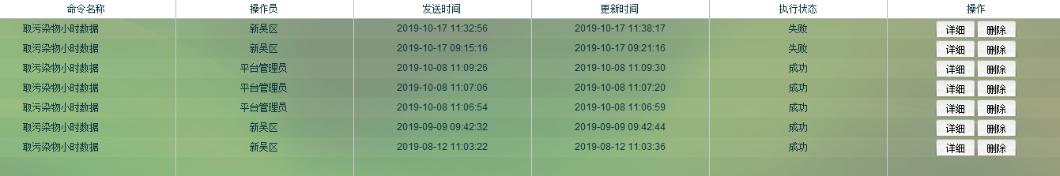

初级排查：

1. 检查国发平台的系统配置模块IP及端口配置准确



1. 检查通讯里面的config.mdb文件里面各端口配置一致。5013、5005、5007

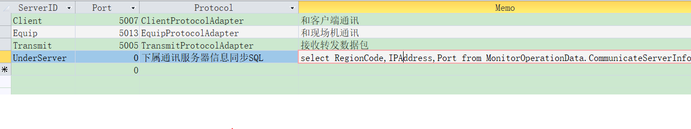

1. 结束AutoMonitorControl服务并重启3C服务没用
2. 检查通讯及应用服务器之间测试通讯各端口皆可通。
3. 使用tcp工具给通讯发数据可以正常接收。
4. 重启云和端服务，数据处理程序以及数据库服务等均没有作用。

无锡市国发平台相关情况。

1.无锡市国发平台地址；

<http://10.32.24.65:8080/jointframe/app>

账户：appadmin

密码：q1w2e3r4t5

2.远程方式：

远程软件：

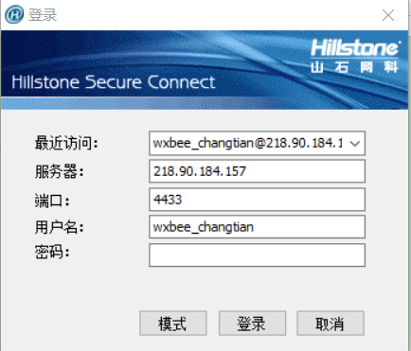

用户名：wxbee_changtian

密码：Ct@shjj_0116

3.应用和交换服务器：

IP：10.32.24.65:11065

账户：Administrator

密码：Ct@shjj_10065

4.通讯服务器：

IP：10.32.24.62:11062

账户：Administrator

密码：Ct@shjj_10062

通讯端口：5013 5005 5007

5.数据库服务器：

IP：10.32.24.64:11064

账户：Administrator

密码：Ct@shjj_10064

数据库的账户密码：sa wx@HB.60